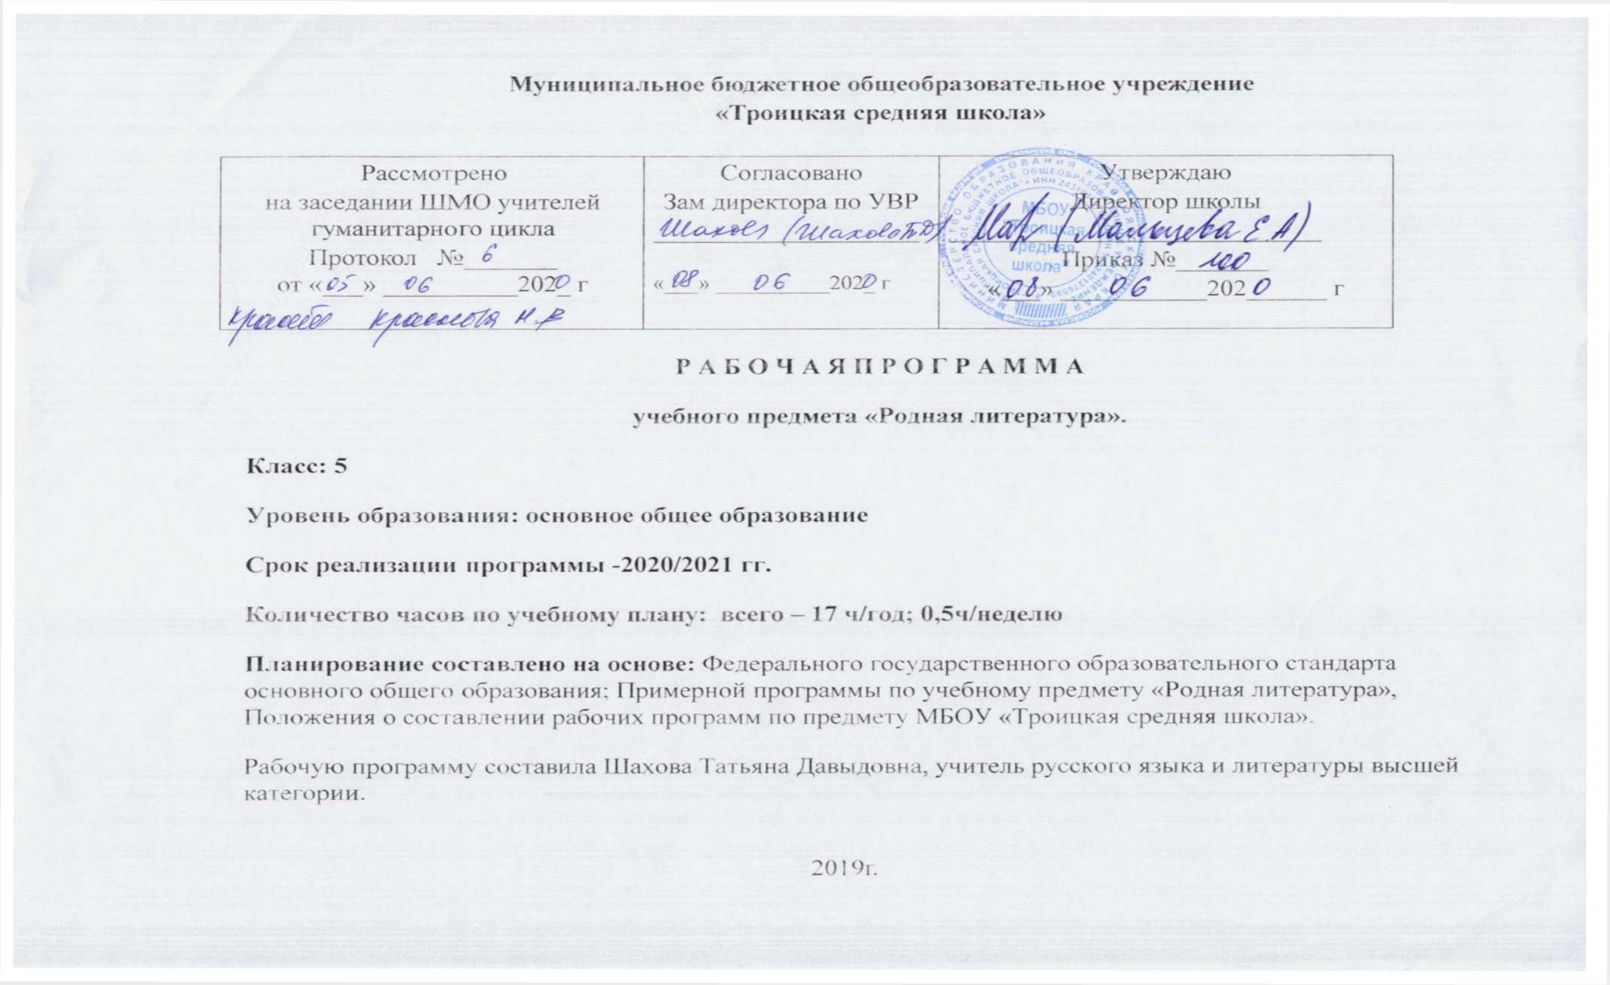

**Планируемые результаты**

**освоения учебного курса «Родная литература»**

*Личностные результаты должны отража*ть:

- формирование общей культуры и мировоззрения, соответствующего практике сегодняшнего дня;

- осознание себя представителями своего народа и гражданами Российского государства;

- формирование чувства любви к Родине и патриотизма;

- формирование основ коммуникативной компетентности в общении;

- совершенствование духовно-нравственных качеств личности.

*Метапредметные результаты должны отражать*:

- умение понимать проблему, выдвигать гипотезу, структурировать материал, подбирать аргументы для подтверждения собственной позиции, выделять причинно-следственные связи в устных и письменных высказываниях, формулировать выводы;

- умение самостоятельно организовывать собственную деятельность, оценивать ее, определять сферу своих интересов;

- умение работать с разными источниками информации, находить ее, анализировать, использовать в самостоятельной деятельности.

*Предметные результаты должны отражат*ь:

- осознание значимости чтения и изучения родной литературы для своего дальнейшего развития; формирование потребности в систематическом чтении как средстве познания мира и себя в этом мире, гармонизации отношений человека и общества, многоаспектного диалога;

- понимание родной литературы как одной из основных национально-культурных ценностей народа, как особого способа познания жизни;

**Содержание учебного курса**

|  |  |  |  |
| --- | --- | --- | --- |
| № п.п. | Название раздела | Содержание раздела | Кол-во  часов |
| 1 | Русская литература XIX века. (5ч.) | Л. Н. Толстой.  В.И. Даль.  Н.Г. [Гарин-Михайловский](https://infourok.ru/go.html?href=http%3A%2F%2Fwww.c-cafe.ru%2FLib%2FAuthorList.php%3FAuthorId%3D937).  П.А. Вяземский.  Н.А. Некрасов. | 1  1  1  1  1 |
| 2 | Русская литература XX века. (11ч.) | Е.А. Пермяк.  В.А. Су­хом­линс­кий.  Ю.Я. Яковлев.  А.И. Приставкин.  В.Я. Ерошенко  В. Я. Брюсов.  М. А. Волошин.  В.П.Астафьев.  Творчество поэтов Красноярского края.  РР. Сочинение. | 1  1  1  1  1  1  1  2  1  1 |
| 3 | Промежуточная аттестация (1ч.) | Промежуточная аттестация. | 1 |

**Календарно – тематическое планирование.**

|  |  |  |  |  |
| --- | --- | --- | --- | --- |
| № п.п. | Тема урока. | Кол-во часов. | Дата | |
| план | факт. |
| 1. | Л. Н. Толстой. Басни «Два товарища», «Лгун», «Отец и сыновья». | 1 | 4.09. |  |
| 2. | В.И. Даль. Сказка «Что значит досуг?» | 1 | 11.09. |  |
| 3. | Н.Г. [Гарин-Михайловский](https://infourok.ru/go.html?href=http%3A%2F%2Fwww.c-cafe.ru%2FLib%2FAuthorList.php%3FAuthorId%3D937). Сказка «Книжка счастья». | 1 | 18.09. |  |
| 4. | П.А. Вяземский. Стихотворение «Первый снег». | 1 | 25.09. |  |
| 5. | Н.А. Некрасов. Стихотворение «Снежок». | 1 | 2.10 |  |
| 6. | Е.А. Пермяк. Сказка «Березовая роща». | 1 | 9.10 |  |
| 7. | В.А. Су­хом­линс­кий. "Легенда о материнской любви». | 1 | 16.10 |  |
| 8. | Сочинение «Материнская любовь». |  | 23.10 |  |
| 9. | Ю.Я. Яковлев. Рассказ «Цветок хлеба». | 1 | 6.11 |  |
| 10. | А.И. Приставкин. Рассказ «Золотая рыбка». | 1 | 10.11 |  |
| 11. | В.Я. Ерошенко. Сказка «Умирание ивы». | 1 | 14.11 |  |
| 12. | В. Я. Брюсов. Стихотворение «Весенний дождь». | 1 | 20.11 |  |
| 13. | М. А. Волошин. Стихотворение «Как мне близок и понятен…» | 1 | 27.11 |  |
| 14. | В.П.Астафьев. «Белогрудка» | 1 | 4.12 |  |
| 15. | В.П.Астафьев. «Гуси в полынье» | 1 | 11.12 |  |
| 16. | Творчество поэтов Красноярского края | 2 | 18.12 |  |
| 17. | Промежуточная аттестация. | 1 | 25.12 |  |

**Лист корректировки рабочей программы.**

|  |  |  |  |  |
| --- | --- | --- | --- | --- |
| Класс | Название раздела, темы | Дата проведения по плану | Причина корректировки | Дата проведения по факту |
|  |  |  |  |  |
|  |  |  |  |  |
|  |  |  |  |  |
|  |  |  |  |  |
|  |  |  |  |  |
|  |  |  |  |  |
|  |  |  |  |  |
|  |  |  |  |  |
|  |  |  |  |  |
|  |  |  |  |  |
|  |  |  |  |  |